Wireframes o prototipos. - Modelo basado en IA para detección de somnolencia

**Fecha:**20/04/2025

**Autor: Tirza Buendia**

**Versión:** 1.0

# 1. Introducción

Este documento presenta los wireframes y prototipos de alta fidelidad para el modelo basado en IA para detección de somnolencia. Se busca representar de forma visual la interacción del usuario con el sistema y la disposición de los elementos clave en cada pantalla.

# 2. Lineamientos de Diseño

* **Diseño centrado en el usuario**: Interfaz minimalista.
* **Consistencia visual**: Uso de estilos unificados (colores, tipografías).
* **Elementos reutilizables**: Componentes UI modulares para mayor mantenibilidad.

# 3. Wireframes por Pantalla

## 3.1. Pantalla principal (única)

* Componentes: Video en tiempo real, métricas y alarma visual.

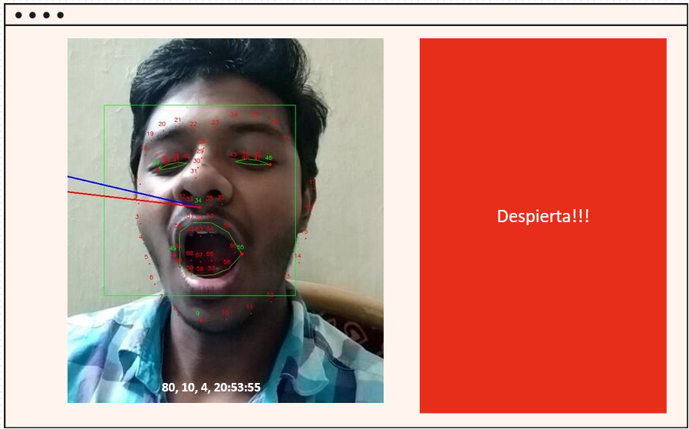

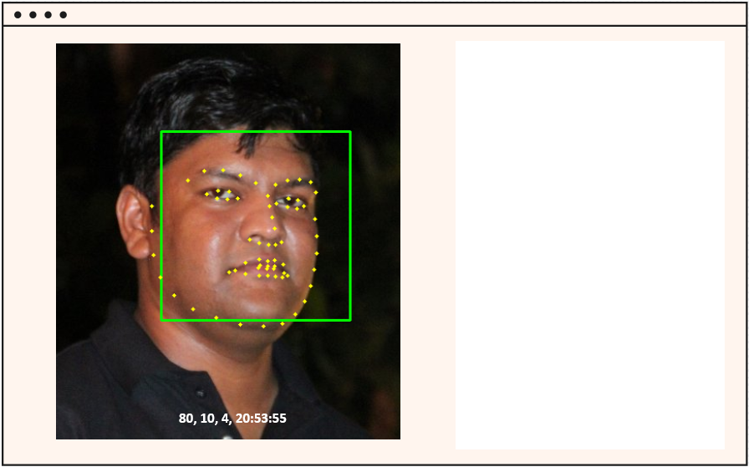

# 4. Prototipo de Navegación

1. Mientras el modelo esté en funcionamiento la pantalla empieza a mostrar el video y las métricas en tiempo real.

# 5. Guía de Estilo UI (Diseño Visual)

**Tipografía**

* **Primaria:** Calibri
* **Títulos:** Bold, tamaños desde 24px (h1) a 16px (h4)
* **Texto:** Regular 14px

**Paleta de Colores**

* **Principal:** #1C1C1C (negro grafito)
* **Secundario:** #FFF5EE (crema)
* **Fondo:** #FFF5EE (crema)
* **Texto Principal:** #FFFFFF (blanco)
* **Advertencia:** #FFD000 (mostaza)
* **Alerta:** #E62E1B (rojo bermellón)

# 7. Componentes Frontend (HTML/CSS base)

# 8. Consideraciones Finales

* Los wireframes están sujetos a revisión con usuarios reales para mejorar la experiencia.
* Se recomienda realizar pruebas de usabilidad antes del desarrollo final del frontend.